PCI2312光电隔离
DI/DO板使用说明书

北京阿尔泰科技发展有限公司

请您务必阅读此说明书，他会使您事半功倍!

目 录
第一章 | USB简介
第二章 | 概述
第三章 | 产品说明
 | 第一节、性能和技术指标
 | 第二节、元件位置图及各种插座管脚定义
 | 第三节、模拟信号的增益设置
 | 第四节、短路套设置
 | 第五节、寄存器数据格式
 | 第六节、模拟信号输入连接方式
第四章 | AD数据采集原理
第五章 | 产品的应用、校准、保修
附录一 | 板卡及其机箱尺寸

第一章 概 述

PCI2312是一块光电隔离输入输出板，具有16路开关量隔离输入和16路开关量隔离输出。
软件支持：
下列软件可将使您的开发更加方便、快捷。
- 基本硬件管理函数库
- 使用例程（Dos、Win9x/NT/2000/XP）

  - 技术特点
- 16路开关量输入通道，16路开关量输出通道（光电隔离）
- 隔离电压1000Vdc
- PCI总线接口，接口芯片为PLX9052
- 用户接口：37芯D型插头
  - 应用领域
- 工业控制

  - 性能指标
- 开关量输入/输出
- 通道数：16入、16出（光电隔离）
- 隔离电压：1000Vdc
- 输入输出信号最高切换频率10kHz（方波）

- 其他指标
- 用户接口：37芯D型插头
- 工作温度：-10℃～55℃
- 储存温度：-20～80℃
- 湿度：40～90%
- 电源：+5V
- 尺寸：

第二章 安 装
本章将描述PCI2312的安装和配置，请认真阅读以下内容。

2.1 产品组成

包装内应包括以下物品：
- PCI2312接口板
- 用户手册及软件工具光盘

如任何物品丢失或损坏，请立即与销售商联系。

2.2 PCI2312的布局
PCI2312的布局参见附录4。
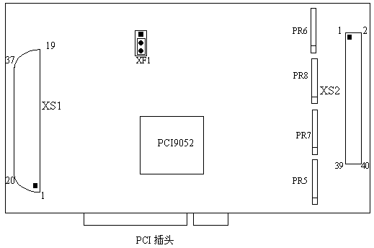

2.3 用户连接器
PCI2312板用户插座XS1为37芯D型插座，与开关量输入、输出信号相连接。
- 插座的连线图如下表所示：
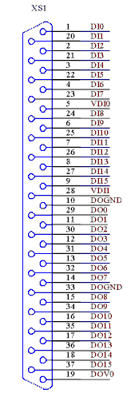

(2).表格说明
管脚号 | 管脚定义 |  |  |  | 管脚号 |  |  | 管脚定义
1 | DI0 |  |  |  | 20 |  | DI1
2 | DI2 |  |  |  | 21 |  | DI3
3 | DI4 |  |  |  | 22 |  | DI5
4 | DI6 |  |  |  | 23 |  | DI7
5 | VDI0 |  |  |  | 24 |  | DI8
6 | DI9 |  |  |  | 25 |  | DI10
7 |  | DI11 |  |  |  | 26 |  |  | DI12
8 |  | DI13 |  |  |  | 27 |  |  | DI14
9 |  | DI15 |  |  |  | 28 |  |  | VDI1
10 |  | DGND0 |  |  |  | 29 |  |  | DO0
11 |  | DO1 |  |  |  | 30 |  |  | DO2
12 |  | DO3 |  |  |  | 31 |  |  | DO4
13 |  | DO5 |  |  |  | 32 |  |  | DO6
14 |  | DO7 |  |  |  | 33 |  |  | DGND0
15 |  | DO8 |  |  |  | 34 |  |  | DO9
16 |  | DO10 |  |  |  | 35 |  |  | DO11
17 |  | DO12 |  |  |  | 36 |  |  | DO13
18 |  | DO14 |  |  |  | 37 |  |  | DO15
19 |  | VDO0

信号输入部分说明：
DI0~DI7为8路开关量输入信号，VDI0为其公共电源；
DI8~DI15为8路开关量输入信号，VDI1为其公共电源；
DGND为开关量输入输出信号的公共地。

开关量信号输入的电路原理图如下：
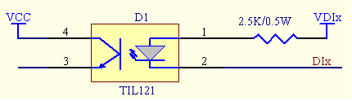
VDIx对应VDI0、VDI1，DIx对应DI0~DI15。
当开关量输入24V时，R1-R32为2.4k; （VDI、VDI1、VDO0外接24V）
当开关量输入为12V时，R1-R32为1.2k; （VDI、VDI1、VDO0外接12V）
当开关量输入为5V时，R1-R32为470Ω。（VDI、VDI1、VDO0外接5V）
出厂时R1-R32为470Ω，外接电压（VDI0—VDI1）为5V。
如果需要改变电阻R1-R32值，请与销售部联系。

信号输出部分说明：
DO0~DO15为8路开关量输出信号，
DOGND为公共地,DOV为其公共电源
开关量信号输出的电路原理图如下：

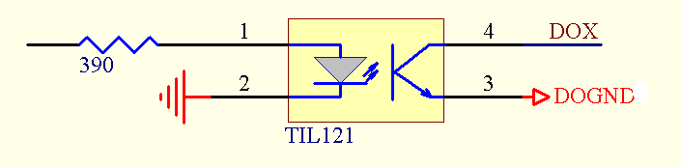

DOGND对应DOGND0，DOx对应DO0~DO15。
信号由DOx直接输出到XS1D型头插座上。
PCI2312：OC输出驱动耐压电压1V-24V，下拉吸入电流>15mA路
输出建立时间小于100微秒。
PCI2312的输出端为集电集开路输出（OC门），需外接电阻及电源，电路如下：

外部电源V
R
PCI2312输出(DOx) 输出

PCI2312输出地(DGND) 地线

PCI2312：R>V/15（KΩ）
输出高电平=V，输出低电平面<0.7V

2.4 跳线器的设置
PCI2312板有跳线器1个。
XF1选择DI0输入触发中断形式：
1-2短接：上升沿触发；
2-3短接：下降沿触发（出厂标准）。

第三章 地址空间的分配

3.1 I/O地址空间的结构
PCI2312板的I/O地址分配两组连续空间。

第一组占用128字节I/O连续空间。

第二组占用4字节I/O连续空间：
I/O端口  偏移地址 | 读 | 写
0000H | 开关量输入 | 开关量输出

